Laporan Project Tugas Besar
Luxentra Finance sebagai Sistem Pengelolaan Keuangan Pribadi yang Interaktif dan Modern
(Dosen Pengampu: Siti Maesaroh, S.Kom., M.T.I)

Disusun Oleh:
Andika Wahyu Pratama | 41524010016
Mahardika Putra Nazza | 41524010044
Faiz Muhammad Ridho | 41524010046

FAKULTAS ILMU KOMPUTER
PROGRAM STUDI S1 TEKNIK INFORMATIKA
UNIVERSITAS MERCU BUANA
TAHUN 2025/2026

KATA PENGANTAR

Puji syukur penulis panjatkan ke hadirat Tuhan Yang Maha Esa karena atas rahmat dan karunia-Nya laporan Tugas Besar Mata Kuliah Pemrograman Web ini dapat diselesaikan dengan baik. Laporan ini disusun sebagai bentuk dokumentasi dan pertanggungjawaban atas pengembangan website Luxentra Finance, yaitu sebuah sistem pengelolaan keuangan pribadi berbasis web yang dirancang untuk membantu pengguna dalam mencatat serta memantau kondisi keuangan mereka secara lebih mudah dan terstruktur.
Laporan ini disusun oleh Kelompok 4 dengan tema Sistem Manajemen Keuangan Pribadi sebagai bagian dari proses pembelajaran pada mata kuliah Pemrograman Web yang diampu oleh Siti Maesaroh, S.Kom., M.T.I. Melalui proyek ini, penulis mencoba menerapkan ilmu yang telah dipelajari, mulai dari perancangan tampilan antarmuka, pengembangan sistem berbasis web, hingga penerapan konsep pengelolaan data yang sesuai dengan kebutuhan pengguna.
Dalam proses pengerjaan proyek dan penyusunan laporan ini, tentunya masih terdapat berbagai kekurangan, baik dari sisi pengembangan sistem maupun penulisan laporan. Oleh karena itu, penulis sangat mengharapkan kritik dan saran yang membangun agar proyek ini dapat dikembangkan menjadi lebih baik di masa yang akan datang.
Penulis juga ingin mengucapkan terima kasih kepada dosen pengampu, teman satu tim, serta semua pihak yang telah memberikan dukungan dan bantuan selama proses pengerjaan tugas besar ini berlangsung.
Semoga laporan ini dapat memberikan manfaat, baik sebagai dokumentasi pengembangan sistem maupun sebagai referensi pembelajaran di bidang pemrograman web dan sistem informasi berbasis teknologi digital.

DAFTAR ISI

KATA PENGANTAR 2
DAFTAR ISI 3
BAB I PENDAHULUAN 5
1.1 Latar Belakang 5
1.2 Rumusan Masalah 6
1.3 Tujuan Pengembangan Sistem 7
1.4 Manfaat Pengembangan Sistem 7
1.5 Ruang Lingkup Sistem 8
BAB II LANDASAN TEORI 10
2.1 Pengertian Website 10
2.2 Konsep Manajemen Keuangan Pribadi 10
2.3 UI/UX (User Interface & User Experience) 11
2.4 Flowchart 11
2.5 Use Case Diagram 12
2.6 ERD (Entity Relationship Diagram) 12
BAB III ANALISIS KEBUTUHAN SISTEM 12
3.1 Analisis Sistem 12
3.2 Analisis Kebutuhan Sistem 13
3.3 Use Case Diagram 14
3.4 User Story 16
BAB IV DESAIN DAN PERANCANGAN SISTEM 17
4.1 Flowchart Sistem 17
4.2 ERD (Entity Relationship Diagram) 20
4.3 Desain UI/UX 20
BAB V IMPLEMENTASI SISTEM 25
5.1 Implementasi Frontend 25
5.2 Implementasi Backend 26
5.3 Implementasi Database 27
5.4 Hasil Implementasi Website (Screenshot Website) 27
5.5 Pengujian Sistem 34
BAB VI TEKNOLOGI DAN LIBRARY 34
6.1 HTML5 (HyperText Markup Language) 34
6.2 CSS3 (Cascading Style Sheets) 35
6.3 Node.js 35
6.4 Express.js 35
6.5 JavaScript (ES6+) 35
6.6 Supabase PostgreSQL 36
6.7 JSON Web Token (JWT) 36
6.8 Bcryptjs 36
6.9 Dotenv 36
6.10 Figma 36
6.11 Visual Studio Code 37
6.12 GitHub Commit 37
6.13 Vercel 37
BAB VII PENUTUP 38
7.1 Kesimpulan 38
7.2 Saran Pengembangan 38
BAB VIII PEMBAGIAN TUGAS KELOMPOK 39
8.1 Struktur Tim 39
8.2 Kontribusi GitHub 40
DAFTAR PUSTAKA 40

BAB I
PENDAHULUAN

Latar Belakang
Perkembangan teknologi informasi di era digital saat ini telah memberikan banyak perubahan dalam berbagai aspek kehidupan manusia, termasuk dalam pengelolaan keuangan pribadi. Penggunaan teknologi berbasis web kini semakin banyak dimanfaatkan untuk membantu aktivitas sehari-hari agar menjadi lebih cepat, praktis, dan efisien. Salah satu bidang yang dapat memanfaatkan perkembangan teknologi tersebut adalah manajemen keuangan pribadi.
Keuangan pribadi merupakan bagian penting dalam kehidupan setiap individu karena berkaitan langsung dengan pengelolaan pemasukan, pengeluaran, tabungan, dan perencanaan finansial. Namun pada kenyataannya, masih banyak masyarakat yang belum memiliki kebiasaan mencatat dan mengelola keuangan dengan baik. Sebagian besar pengguna masih melakukan pencatatan secara manual menggunakan buku catatan sederhana atau bahkan hanya mengandalkan ingatan. Cara tersebut sering menyebabkan data transaksi tidak tersusun dengan rapi, sulit dipantau kembali, dan berisiko menimbulkan kesalahan dalam pengelolaan finansial.
Selain itu, kurangnya media monitoring keuangan juga menyebabkan pengguna kesulitan mengetahui kondisi finansial mereka secara keseluruhan. Banyak pengguna tidak dapat melihat secara jelas jumlah pemasukan, total pengeluaran, maupun sisa saldo yang dimiliki karena tidak adanya sistem yang mampu menyajikan informasi keuangan secara terstruktur dan interaktif. Kondisi tersebut dapat menyebabkan pengeluaran menjadi tidak terkontrol dan menimbulkan masalah finansial di kemudian hari.
Melihat permasalahan tersebut, diperlukan sebuah sistem digital yang mampu membantu pengguna dalam mengelola keuangan pribadi secara lebih modern dan efisien. Sistem tersebut diharapkan mampu membantu proses pencatatan transaksi, monitoring kondisi keuangan, serta memberikan visualisasi data agar informasi finansial lebih mudah dipahami oleh pengguna.
Berdasarkan kebutuhan tersebut, dikembangkan sebuah website pengelolaan keuangan pribadi bernama Luxentra Finance. Luxentra Finance merupakan website berbasis sistem informasi yang dirancang untuk membantu pengguna dalam mencatat pemasukan dan pengeluaran secara digital, memantau kondisi finansial melalui dashboard interaktif, serta melihat statistik dan visualisasi data keuangan secara lebih mudah dan modern.
Website Luxentra Finance dirancang dengan tampilan antarmuka modern, sederhana, dan user friendly agar pengguna merasa nyaman saat menggunakan sistem. Selain itu, website ini juga menyediakan berbagai fitur seperti login dan register akun, dashboard keuangan, pengelolaan transaksi, detail kategori pengeluaran, pengaturan profil pengguna, hingga dashboard admin untuk monitoring sistem.
Dengan adanya website Luxentra Finance, diharapkan pengguna dapat lebih mudah mengelola keuangan pribadi secara terstruktur, meningkatkan kesadaran finansial, serta membangun kebiasaan pengelolaan keuangan yang lebih disiplin dalam kehidupan sehari-hari.

Rumusan Masalah
Berdasarkan latar belakang yang telah dijelaskan sebelumnya, maka dapat dirumuskan beberapa permasalahan yang menjadi dasar dalam pengembangan sistem ini, yaitu sebagai berikut:
- Bagaimana membangun sistem pengelolaan keuangan pribadi berbasis web yang modern, interaktif, dan mudah digunakan oleh pengguna?
- Bagaimana membantu pengguna dalam mencatat pemasukan dan pengeluaran secara digital agar data keuangan lebih terstruktur dan mudah dipantau?
- Bagaimana menyediakan dashboard keuangan yang mampu menampilkan informasi finansial pengguna secara real-time dan informatif?
- Bagaimana membuat sistem visualisasi data keuangan dalam bentuk grafik dan statistik agar pengguna lebih mudah memahami kondisi finansial mereka?
- Bagaimana merancang antarmuka website yang responsif, user friendly, dan nyaman digunakan pada berbagai perangkat?
- Bagaimana mengembangkan sistem yang siap untuk integrasi backend dan database agar dapat dikembangkan lebih lanjut menjadi aplikasi finansial yang lebih kompleks?

Tujuan Pengembangan Sistem
Pengembangan website Luxentra Finance ini memiliki beberapa tujuan yang ingin dicapai, yaitu sebagai berikut:
- Mengembangkan sebuah website pengelolaan keuangan pribadi berbasis web yang modern, interaktif, dan mudah digunakan oleh pengguna.
- Membantu pengguna dalam mencatat pemasukan dan pengeluaran secara digital sehingga data transaksi keuangan dapat tersimpan dengan lebih rapi dan terstruktur.
- Menyediakan dashboard keuangan yang mampu menampilkan informasi finansial pengguna secara real-time, seperti total saldo, pemasukan, pengeluaran, dan statistik transaksi.
- Membantu pengguna dalam memantau kondisi keuangan melalui visualisasi data dalam bentuk grafik dan statistik yang lebih mudah dipahami.
- Meningkatkan kesadaran dan kedisiplinan pengguna dalam mengelola keuangan pribadi melalui sistem monitoring keuangan yang praktis dan efisien.
- Menerapkan teknologi front-end modern menggunakan HTML, CSS, JavaScript, serta sistem UI/UX yang responsif dan user friendly.
- Mengembangkan sistem yang terstruktur dan siap untuk integrasi backend maupun database agar dapat dikembangkan lebih lanjut menjadi aplikasi finansial yang lebih kompleks.
- Menjadi sarana pembelajaran dalam penerapan ilmu pemrograman web, desain antarmuka, serta pengembangan sistem informasi berbasis website.

Manfaat Pengembangan Sistem
Pengembangan website Luxentra Finance diharapkan dapat memberikan beberapa manfaat, baik bagi pengguna maupun pengembang sistem, yaitu sebagai berikut:
  - Manfaat bagi Pengguna
- Membantu pengguna dalam mencatat pemasukan dan pengeluaran secara lebih rapi dan terstruktur.
- Memudahkan pengguna dalam memantau kondisi keuangan pribadi secara berkala.
- Memberikan gambaran yang lebih jelas mengenai alur keuangan sehingga pengguna dapat lebih mudah mengontrol pengeluaran.
  - Manfaat bagi Pengembang (Mahasiswa)
- Menjadi sarana penerapan ilmu pemrograman web dalam bentuk proyek nyata berbasis sistem informasi.
- Menambah pengalaman dalam pengembangan website modern menggunakan HTML, CSS, JavaScript, dan database.
- Melatih kemampuan dalam merancang sistem yang terstruktur, responsif, dan mudah dikembangkan.
- Mengembangkan kemampuan dalam mendesain antarmuka dan pengalaman pengguna (UI/UX).
- Menambah pengalaman kerja tim dalam pembagian tugas frontend, backend, desain sistem, dan dokumentasi proyek.
- Menjadi portofolio proyek yang dapat digunakan untuk pengembangan karier di bidang teknologi informasi dan pengembangan web.
  - Manfaat secara Umum
- Mendukung pemanfaatan teknologi informasi dalam kehidupan sehari-hari, khususnya dalam pengelolaan keuangan pribadi.
- Memberikan contoh implementasi sistem digital sederhana yang dapat membantu menyelesaikan permasalahan nyata di masyarakat.

Ruang Lingkup Sistem
Ruang lingkup sistem digunakan sebagai batasan dalam pengembangan website Luxentra Finance agar proses pengembangan lebih terarah dan difokuskan pada kebutuhan utama pengelolaan keuangan pribadi berbasis web. Adapun ruang lingkup pada website Luxentra Finance adalah sebagai berikut:
- Sistem dikembangkan dalam bentuk website pengelolaan keuangan pribadi berbasis web yang dapat diakses melalui browser pada berbagai perangkat yang terhubung dengan internet.
- Website Luxentra Finance memiliki dua jenis pengguna (role), yaitu user sebagai pengguna utama sistem dan admin sebagai pengelola serta pengawas sistem.
- Sistem menyediakan fitur autentikasi pengguna yang meliputi proses register akun, login akun, verifikasi email, lupa password (forgot password), serta logout untuk menjaga keamanan dan pengelolaan akses pengguna.
- Pengguna dapat melakukan pengelolaan transaksi keuangan secara lengkap, mulai dari menambahkan transaksi baru, mengedit transaksi, menghapus transaksi, hingga melihat detail transaksi yang telah tersimpan pada sistem.
- Sistem mendukung dua jenis transaksi utama, yaitu transaksi pemasukan dan transaksi pengeluaran untuk membantu pengguna dalam mengelola arus keuangan pribadi secara lebih terstruktur.
- Website menyediakan fitur kategori transaksi yang digunakan untuk membantu proses pengelompokan pemasukan maupun pengeluaran berdasarkan jenis transaksi tertentu.
- Sistem menyediakan dashboard interaktif yang menampilkan berbagai informasi keuangan pengguna seperti total saldo, total pemasukan, total pengeluaran, statistik transaksi, serta grafik visualisasi data keuangan secara real-time.
- Sistem menyediakan halaman pengaturan profil yang dapat digunakan pengguna untuk mengelola data akun seperti nama pengguna, email, password, dan informasi profil lainnya.
- Admin memiliki akses khusus untuk mengelola data pengguna, mengelola pengumuman, mengelola kategori transaksi, serta mengawasi aktivitas sistem secara keseluruhan.
- Website dirancang menggunakan teknologi front-end berupa HTML, CSS, dan JavaScript untuk membangun tampilan antarmuka yang modern, interaktif, dan responsif.
- Sistem menggunakan database sebagai media penyimpanan data pengguna, data transaksi, kategori transaksi, dan informasi lainnya yang berkaitan dengan sistem.
- Tampilan website dirancang secara responsif agar dapat menyesuaikan berbagai ukuran layar perangkat seperti desktop, tablet, maupun smartphone sehingga pengguna dapat mengakses sistem dengan nyaman.
- Sistem difokuskan sebagai media pengelolaan keuangan pribadi dan belum mencakup fitur transaksi perbankan secara langsung maupun layanan pembayaran digital (payment gateway).
- Pengembangan sistem difokuskan pada implementasi konsep UI/UX modern, dashboard interaktif, visualisasi data keuangan, serta pengelolaan transaksi berbasis website.

BAB II
LANDASAN TEORI

Pengertian Website
Website merupakan kumpulan halaman yang saling terhubung dan dapat diakses melalui jaringan internet menggunakan browser seperti Google Chrome, Mozilla Firefox, dan Microsoft Edge. Website digunakan sebagai media untuk menyampaikan informasi, menyediakan layanan digital, serta mendukung berbagai aktivitas pengguna secara online.
Website dibangun menggunakan beberapa teknologi utama seperti HTML sebagai struktur halaman, CSS sebagai pengatur tampilan, dan JavaScript sebagai pengatur interaksi serta logika pada halaman website. Dengan perkembangan teknologi, website modern tidak hanya digunakan untuk menampilkan informasi, tetapi juga mampu mengolah data secara dinamis dan interaktif.
Saat ini website banyak digunakan dalam berbagai bidang seperti pendidikan, bisnis, kesehatan, administrasi, hingga pengelolaan keuangan karena mudah diakses, praktis, dan dapat digunakan pada berbagai perangkat yang terhubung ke internet.

Konsep Manajemen Keuangan Pribadi
Manajemen keuangan pribadi merupakan proses mengatur dan mengelola keuangan individu agar pemasukan dan pengeluaran dapat terkontrol dengan baik. Pengelolaan keuangan dilakukan untuk membantu seseorang dalam memenuhi kebutuhan, mengatur pengeluaran, menabung, serta merencanakan kondisi finansial di masa depan.
Dalam manajemen keuangan pribadi, pencatatan transaksi menjadi salah satu hal penting karena dapat membantu pengguna mengetahui kondisi keuangan secara lebih jelas. Dengan adanya pencatatan yang terstruktur, pengguna dapat memantau jumlah pemasukan, pengeluaran, serta sisa saldo yang dimiliki.
Perkembangan teknologi saat ini memungkinkan pengelolaan keuangan dilakukan secara digital melalui website atau aplikasi sehingga proses pencatatan menjadi lebih praktis, cepat, dan efisien. Selain itu, penggunaan dashboard dan visualisasi data juga membantu pengguna memahami pola keuangan dengan lebih mudah.

UI/UX (User Interface & User Experience)
UI/UX merupakan konsep desain yang digunakan untuk menciptakan tampilan dan pengalaman pengguna yang nyaman saat menggunakan sebuah sistem atau aplikasi.
User Interface (UI) berfokus pada tampilan visual sistem seperti warna, tombol, layout, ikon, dan komponen antarmuka lainnya agar terlihat menarik dan mudah digunakan. Sedangkan User Experience (UX) berfokus pada pengalaman pengguna saat berinteraksi dengan sistem, seperti kemudahan navigasi, kenyamanan penggunaan, dan efisiensi fitur.
Penerapan UI/UX yang baik sangat penting dalam pengembangan website karena dapat meningkatkan kenyamanan pengguna, mempermudah penggunaan sistem, serta membuat interaksi pengguna menjadi lebih efektif dan efisien.

Flowchart
Flowchart merupakan diagram alur yang digunakan untuk menggambarkan proses kerja atau alur suatu sistem secara visual menggunakan simbol-simbol tertentu. Flowchart membantu menjelaskan urutan proses, keputusan, input, dan output yang terjadi di dalam sistem sehingga alur kerja sistem lebih mudah dipahami.
Dalam pengembangan sistem informasi, flowchart digunakan untuk membantu proses analisis dan perancangan sistem agar pengembangan aplikasi menjadi lebih terstruktur dan sistematis.

Use Case Diagram
Use Case Diagram merupakan diagram yang digunakan untuk menggambarkan hubungan dan interaksi antara pengguna (actor) dengan sistem. Diagram ini membantu menjelaskan fungsi-fungsi utama yang tersedia pada sistem serta aktivitas yang dapat dilakukan oleh pengguna.
Dalam pengembangan sistem informasi, Use Case Diagram digunakan untuk mempermudah proses analisis kebutuhan sistem agar fungsi dan fitur yang dikembangkan sesuai dengan kebutuhan pengguna.

ERD (Entity Relationship Diagram)
ERD (Entity Relationship Diagram) merupakan diagram yang digunakan untuk menggambarkan hubungan antar entitas dalam sebuah database. ERD membantu menjelaskan struktur data, hubungan antar tabel, serta alur penyimpanan data pada sistem.
Dalam pengembangan sistem informasi, ERD digunakan sebagai dasar perancangan database agar data dapat tersusun secara terstruktur, terorganisir, dan mudah dikelola.

BAB III
ANALISIS KEBUTUHAN SISTEM

Analisis Sistem
Analisis sistem merupakan proses untuk memahami kebutuhan pengguna serta menentukan bagaimana sistem akan dirancang agar dapat menyelesaikan permasalahan yang ada. Pada tahap ini dilakukan identifikasi terhadap kebutuhan sistem, fitur yang akan dikembangkan, serta tujuan utama dari website yang dibuat.
Dalam kehidupan sehari-hari, masih banyak masyarakat yang mengalami kesulitan dalam mengelola keuangan pribadi karena proses pencatatan pemasukan dan pengeluaran masih dilakukan secara manual. Pencatatan manual sering menyebabkan data transaksi tidak tersusun dengan rapi, sulit dipantau kembali, serta berisiko terjadi kesalahan dalam proses perhitungan maupun pengelolaan data keuangan.
Selain itu, kurangnya media monitoring keuangan juga membuat pengguna kesulitan mengetahui kondisi finansial mereka secara keseluruhan. Banyak pengguna hanya mencatat transaksi sederhana tanpa memiliki sistem yang mampu menampilkan ringkasan maupun visualisasi data keuangan secara terstruktur dan mudah dipahami.
Berdasarkan permasalahan tersebut, dikembangkan sebuah website bernama Luxentra Finance sebagai sistem pengelolaan keuangan pribadi berbasis web. Sistem ini dirancang untuk membantu pengguna dalam mencatat pemasukan dan pengeluaran, memantau kondisi keuangan, serta melihat ringkasan transaksi secara lebih terorganisir dan interaktif.
Website Luxentra Finance dirancang dengan konsep antarmuka modern dan user friendly agar pengguna dapat menggunakan sistem dengan lebih nyaman. Selain itu, sistem juga menyediakan beberapa fitur utama seperti dashboard interaktif, pengelolaan transaksi, kategori transaksi, detail transaksi, grafik visualisasi keuangan, serta halaman pengaturan profil pengguna.
Melalui sistem ini, pengguna diharapkan dapat lebih mudah mengelola data keuangan secara digital dibandingkan menggunakan metode pencatatan manual. Dengan adanya fitur monitoring dan visualisasi data keuangan, pengguna juga dapat memahami kondisi finansial mereka secara lebih efektif dan terstruktur.

Analisis Kebutuhan Sistem
Kebutuhan sistem merupakan hal-hal yang diperlukan agar sistem dapat berjalan sesuai dengan tujuan yang telah dirancang. Pada tahap ini dilakukan identifikasi terhadap kebutuhan pengguna maupun kebutuhan sistem yang mendukung proses pengembangan website Luxentra Finance.
Kebutuhan sistem pada website ini dibagi menjadi dua bagian, yaitu kebutuhan fungsional dan kebutuhan non-fungsional.
  - Kebutuhan Fungsional
Kebutuhan fungsional merupakan kebutuhan yang berkaitan dengan fitur utama yang terdapat pada sistem. Website Luxentra Finance menyediakan fitur autentikasi pengguna seperti register, login, logout, verifikasi email, dan lupa password untuk menjaga keamanan akses pengguna.
Setelah login, pengguna dapat mengakses dashboard yang menampilkan informasi keuangan seperti total saldo, pemasukan, pengeluaran, serta grafik visualisasi data keuangan. Pengguna juga dapat mengelola transaksi keuangan seperti menambahkan, mengedit, menghapus, dan melihat detail transaksi.
Selain itu, sistem menyediakan kategori transaksi untuk membantu pengelompokan pemasukan dan pengeluaran, serta halaman pengaturan profil untuk mengelola data akun pengguna. Sistem juga memiliki role admin yang bertugas mengelola data pengguna, mengelola pengumuman, dan mengelola kategori transaksi.
  - Kebutuhan Non-Fungsional
Kebutuhan non-fungsional merupakan kebutuhan yang berkaitan dengan kualitas dan kenyamanan sistem saat digunakan. Website Luxentra Finance dirancang dengan tampilan modern, interaktif, dan user friendly agar mudah digunakan oleh pengguna.
Website juga dibuat responsif sehingga dapat diakses pada berbagai perangkat seperti desktop, tablet, dan smartphone. Selain itu, sistem harus mampu menampilkan data dengan cepat, stabil, serta memiliki navigasi yang mudah dipahami.
Dari sisi keamanan, sistem harus mampu menyimpan data pengguna dan transaksi secara aman di dalam database. Struktur kode website juga dirancang secara terorganisir agar mudah dikembangkan dan dipelihara pada tahap pengembangan selanjutnya.

Use Case Diagram
  - Use Case Diagram User
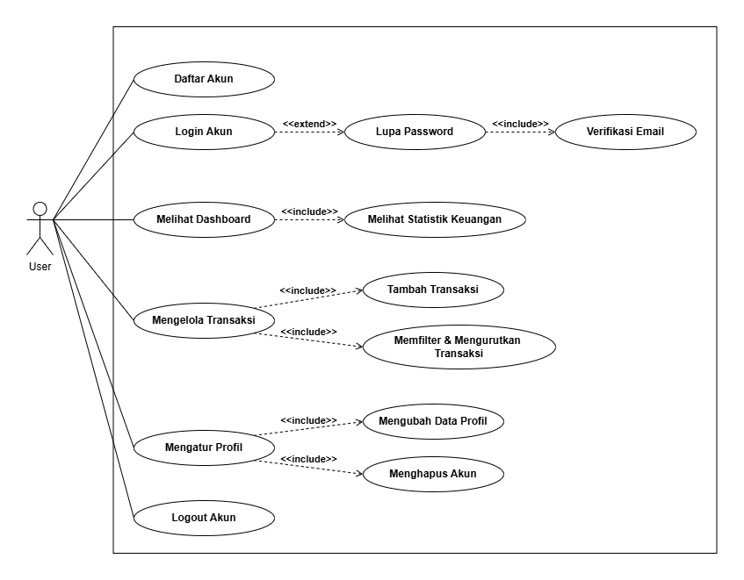
Use Case Diagram User pada website Luxentra Finance menggambarkan interaksi antara pengguna dengan sistem pengelolaan keuangan. User dapat melakukan beberapa aktivitas utama seperti daftar akun, login, melihat dashboard, mengelola transaksi, mengatur profil, dan logout akun. Proses dimulai dari fitur daftar akun dan login untuk mengakses sistem. Pada proses login terdapat fitur lupa password yang bersifat opsional (extend) dan memiliki hubungan include dengan verifikasi email karena proses reset password memerlukan verifikasi email terlebih dahulu.
Setelah berhasil login, pengguna dapat melihat dashboard yang menampilkan statistik keuangan seperti total saldo, pemasukan, pengeluaran, dan grafik keuangan. Pada fitur mengelola transaksi, pengguna dapat menambah, mengedit, menghapus, dan melihat transaksi serta memfilter dan mengurutkan transaksi sebagai bagian dari pengelolaan data keuangan. Selain itu, pengguna juga dapat mengatur profil melalui fitur mengubah data profil dan menghapus akun. Pada akhir penggunaan sistem, pengguna dapat melakukan logout akun untuk keluar dari sistem dengan aman.
  - Use Case Diagram Admin
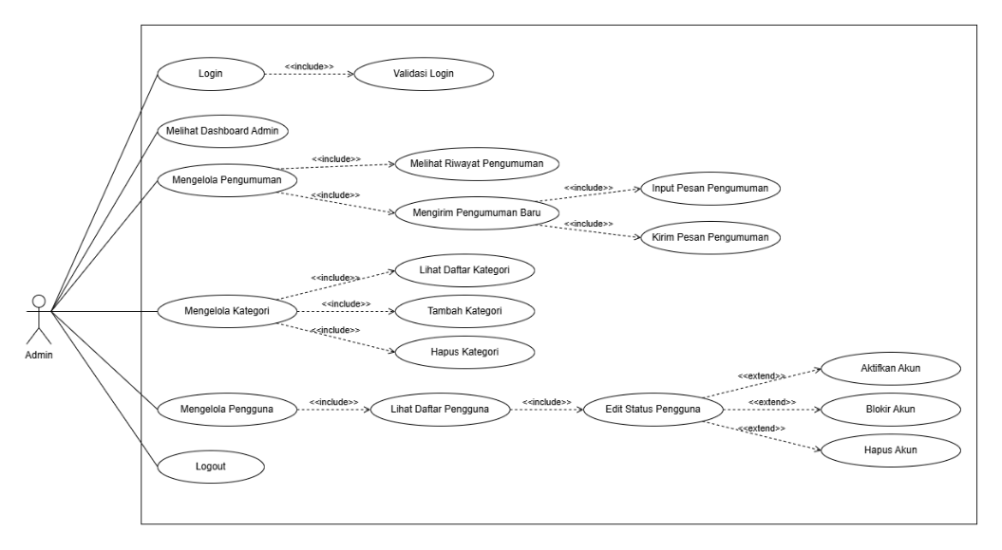
Use Case Diagram Admin menggambarkan interaksi antara admin dengan sistem Luxentra Finance dalam proses pengelolaan website. Admin memiliki hak akses khusus untuk login dan mengakses dashboard admin sebagai pusat monitoring sistem. Pada fitur mengelola pengumuman, admin dapat melihat riwayat pengumuman serta mengirim pengumuman baru dengan menginput dan mengirim pesan pengumuman kepada pengguna.
Selain itu, admin juga dapat mengelola kategori transaksi seperti melihat daftar kategori, menambahkan kategori, dan menghapus kategori untuk membantu pengelompokan transaksi pengguna. Pada fitur mengelola pengguna, admin dapat melihat daftar pengguna dan mengubah status akun seperti mengaktifkan akun, memblokir akun, maupun menghapus akun pengguna sesuai kebutuhan sistem. Pada akhir proses, admin dapat melakukan logout untuk keluar dari sistem dengan aman.

User Story
  - User Story User
Sebagai user, pengguna ingin dapat membuat akun dan login ke dalam sistem agar dapat mengakses fitur pengelolaan keuangan pribadi. Pengguna juga ingin melakukan verifikasi email dan reset password ketika lupa password agar akun tetap aman dan dapat diakses kembali. Setelah berhasil login, pengguna dapat melihat dashboard keuangan yang menampilkan total saldo, pemasukan, pengeluaran, statistik, serta grafik keuangan secara real-time. Selain itu, pengguna dapat menambahkan transaksi pemasukan maupun pengeluaran, memfilter dan mengurutkan transaksi, serta mengelola informasi profil akun seperti mengubah data profil dan menghapus akun. Pada akhir penggunaan sistem, pengguna dapat melakukan logout agar keamanan akun tetap terjaga setelah selesai menggunakan website.
  - User Story Admin
Sebagai admin, pengguna dengan hak akses khusus ingin dapat login ke dashboard admin agar dapat mengakses fitur pengelolaan sistem dan memonitor aktivitas website secara keseluruhan. Admin dapat mengirim pengumuman kepada pengguna serta melihat riwayat pengumuman yang telah dikirim sebelumnya. Selain itu, admin juga dapat mengelola kategori transaksi dengan menambahkan maupun menghapus kategori pemasukan dan pengeluaran agar data transaksi pengguna lebih terstruktur. Pada fitur pengelolaan pengguna, admin dapat melihat daftar pengguna, memblokir akun, mengaktifkan kembali akun yang diblokir, serta menghapus akun pengguna secara permanen sesuai kebutuhan sistem. Setelah selesai menggunakan sistem, admin dapat melakukan logout untuk menjaga keamanan dashboard admin.

BAB IV
DESAIN DAN PERANCANGAN SISTEM

Flowchart Sistem
  - Flowchart User
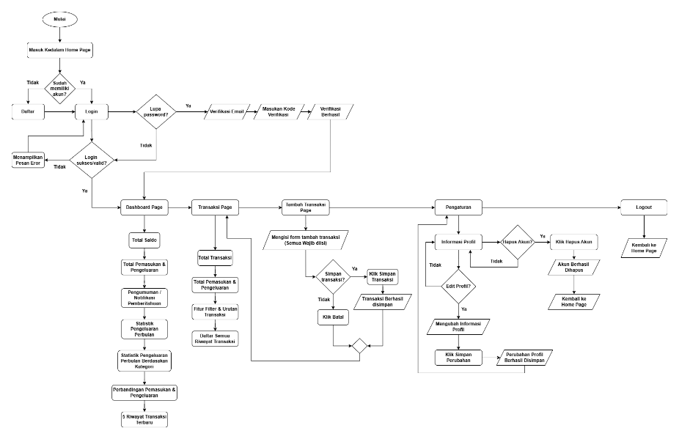
Flowchart user pada website Luxentra Finance menggambarkan alur aktivitas pengguna mulai dari masuk ke halaman home page hingga logout dari sistem. Proses dimulai ketika pengguna melakukan daftar akun atau login ke sistem. Pada proses login, sistem akan memvalidasi data akun dan menyediakan fitur lupa password melalui verifikasi email untuk membantu pengguna mengakses kembali akun dengan aman. Jika login berhasil, pengguna akan diarahkan ke halaman dashboard yang menampilkan informasi keuangan seperti total saldo, pemasukan, pengeluaran, statistik pengeluaran per bulan, perbandingan pemasukan dan pengeluaran, dan riwayat transaksi terbaru.
Dari halaman dashboard, pengguna dapat membuka halaman transaksi untuk melihat seluruh data transaksi yang tersimpan pada sistem. Pada halaman transaksi, pengguna juga dapat menambahkan transaksi baru dengan mengisi form transaksi yang tersedia. Jika pengguna memilih simpan transaksi maka data akan tersimpan ke sistem, sedangkan jika memilih batal maka proses transaksi dibatalkan. Selain itu, pengguna juga dapat mengakses halaman pengaturan untuk mengubah informasi profil maupun menghapus akun. Pada akhir proses, pengguna dapat melakukan logout sehingga keamanan akun tetap terjaga. Secara keseluruhan, flowchart user menunjukkan alur sistem pengelolaan keuangan yang terstruktur, interaktif, dan mudah digunakan.
  - Flowchart Admin
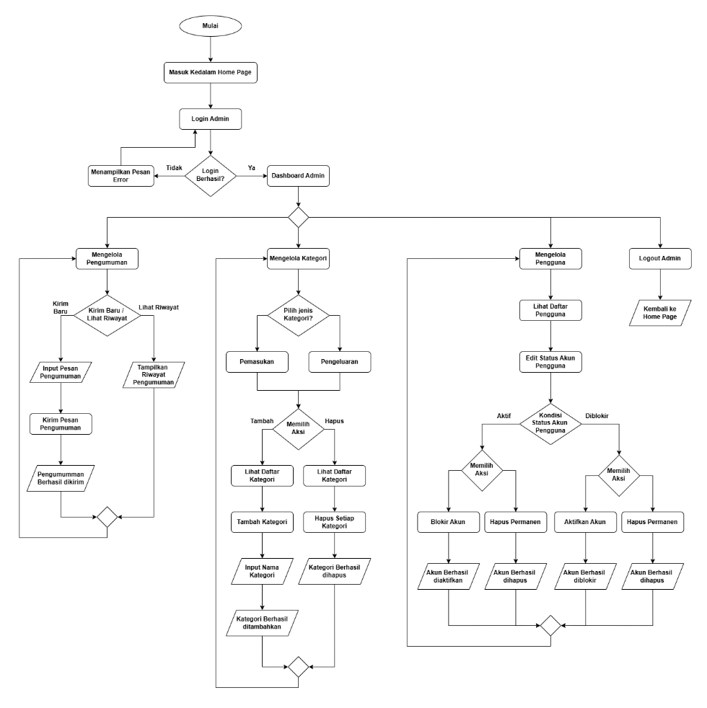
Flowchart admin pada website Luxentra Finance menggambarkan alur aktivitas admin dalam mengelola sistem mulai dari login hingga logout. Proses dimulai ketika admin melakukan login dan sistem memvalidasi data akun. Jika login berhasil maka admin akan masuk ke dashboard admin yang digunakan untuk mengelola pengumuman, kategori transaksi, dan data pengguna.
Pada fitur pengumuman, admin dapat mengirim pengumuman baru maupun melihat riwayat pengumuman yang telah dikirim. Admin juga dapat mengelola kategori pemasukan dan pengeluaran dengan menambahkan atau menghapus kategori sesuai kebutuhan sistem. Selain itu, admin dapat melihat daftar pengguna dan mengubah status akun seperti memblokir akun, mengaktifkan kembali akun, maupun menghapus akun pengguna secara permanen. Setelah seluruh proses selesai, admin dapat melakukan logout dan sistem akan kembali ke halaman home page. Secara keseluruhan, flowchart admin menunjukkan proses pengelolaan sistem yang terstruktur untuk membantu monitoring website secara lebih efektif.

ERD (Entity Relationship Diagram)
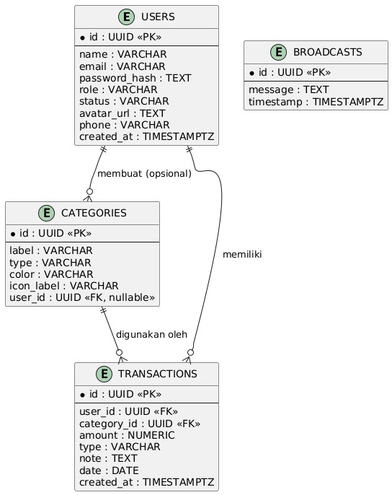
ERD (Entity Relationship Diagram) pada website Luxentra Finance digunakan untuk menggambarkan struktur database dan hubungan antar data pada sistem pengelolaan keuangan pribadi. Database terdiri dari empat entitas utama yaitu users, categories, transactions, dan broadcasts.
Entitas users digunakan untuk menyimpan data akun pengguna, categories digunakan untuk menyimpan kategori transaksi, transactions digunakan untuk mencatat pemasukan dan pengeluaran pengguna, sedangkan broadcasts digunakan untuk menyimpan pengumuman dari admin.
Hubungan antar entitas menggunakan relasi One-to-Many. Satu pengguna dapat memiliki banyak transaksi dan kategori khusus, sedangkan satu kategori dapat digunakan pada banyak transaksi. Setiap transaksi wajib terhubung dengan satu pengguna dan satu kategori. Dengan adanya ERD ini, struktur database sistem menjadi lebih terorganisir dan mudah dikembangkan.

Desain UI/UX
Perancangan UI/UX pada website Luxentra Finance dilakukan untuk menciptakan tampilan website yang lebih modern, interaktif, dan mudah digunakan. Dengan desain antarmuka yang terstruktur dan konsisten, diharapkan pengguna dapat mengelola keuangan pribadi dengan lebih nyaman dan efisien.
  - Desain Home Page
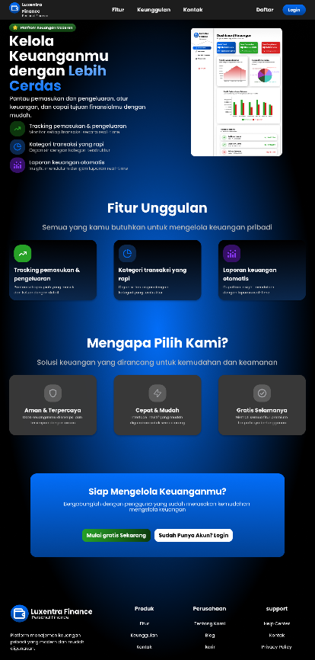
Home page merupakan halaman awal website Luxentra Finance yang menampilkan informasi singkat tentang sistem, fitur utama, serta tombol navigasi untuk login dan registrasi. Halaman ini dirancang dengan tampilan modern dan informatif agar pengguna mudah memahami fungsi website serta layanan pengelolaan keuangan yang tersedia.
  - Desain Halaman Login dan Register
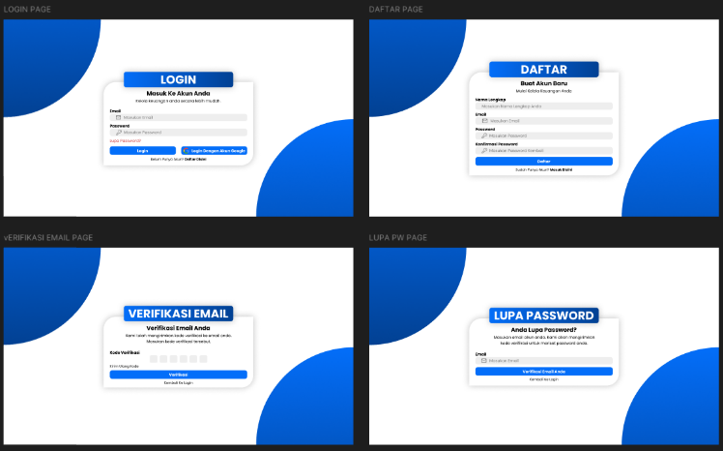
Halaman login digunakan untuk autentikasi pengguna dengan memasukkan email dan password yang telah terdaftar. Tersedia juga halaman register bagi pengguna baru untuk membuat akun dengan mengisi data yang diperlukan. Sistem dilengkapi fitur lupa password dan verifikasi email untuk meningkatkan keamanan akun. Desain halaman dibuat sederhana agar proses login dan registrasi mudah digunakan.
  - Desain Dashboard
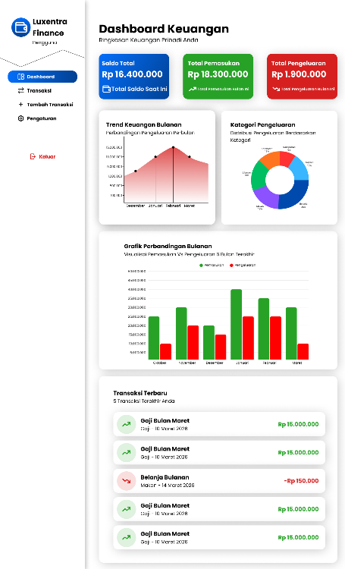
Halaman dashboard adalah halaman utama setelah pengguna berhasil login yang menampilkan ringkasan kondisi keuangan secara interaktif. Halaman ini berisi saldo, grafik keuangan, statistik transaksi, dan transaksi terbaru. Visualisasi data membantu pengguna memantau pemasukan dan pengeluaran dengan lebih mudah. Desainnya dibuat rapi dan modern agar informasi mudah dipahami.
  - Desain Halaman Transaksi
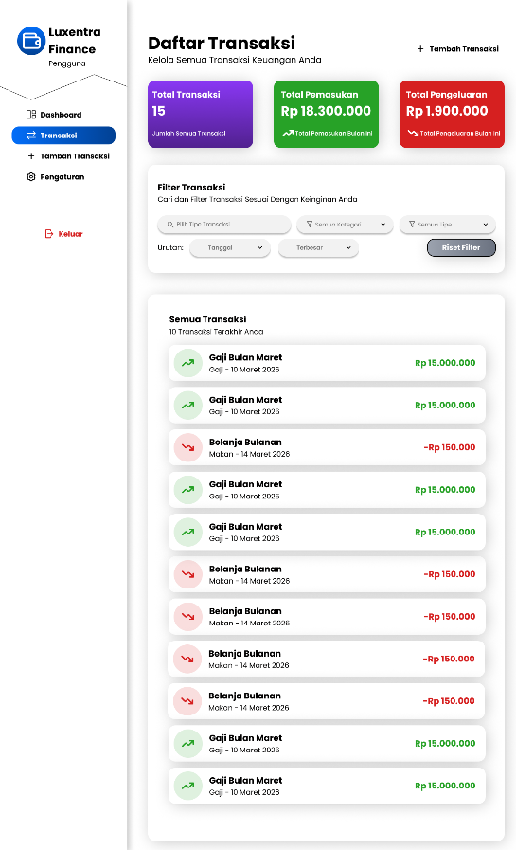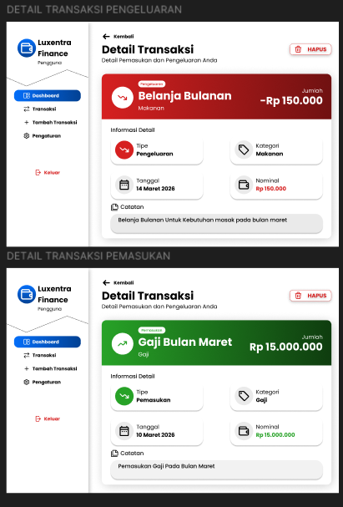
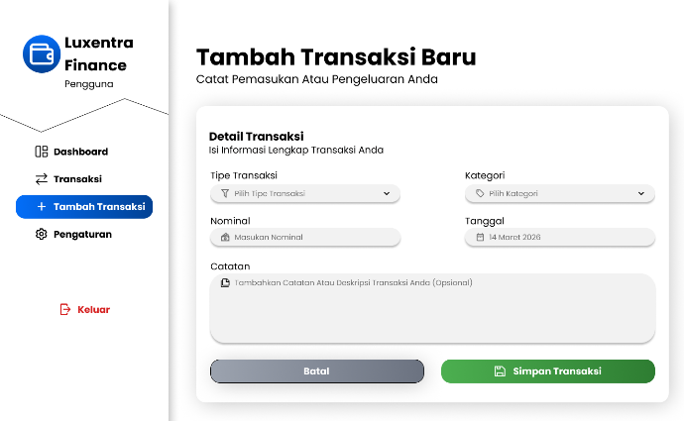
Halaman transaksi menampilkan daftar pemasukan dan pengeluaran pengguna secara lengkap dan terstruktur. Pengguna dapat menambahkan transaksi baru serta melihat detail setiap transaksi untuk informasi lebih rinci. Halaman ini dirancang sederhana agar proses pengelolaan data transaksi lebih mudah dan efisien.
  - Desain Detail Kategori
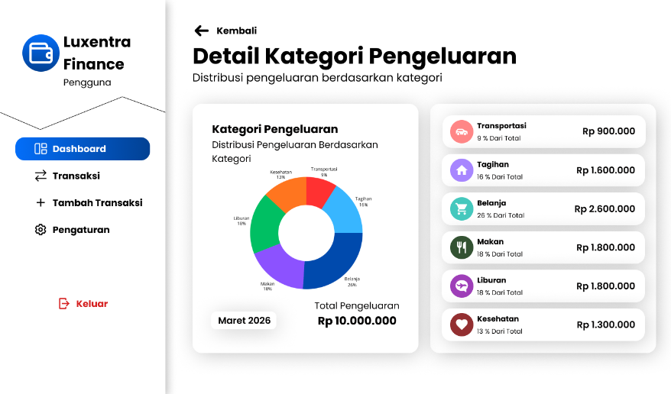
Halaman detail kategori menampilkan informasi kategori transaksi pengguna, baik pemasukan maupun pengeluaran. Pada halaman ini tersedia visualisasi data dalam bentuk grafik untuk membantu pengguna memahami penggunaan keuangan berdasarkan kategori tertentu. Tampilan dibuat ringkas dan informatif agar data lebih mudah dipahami.
  - Desain Pengaturan Profil
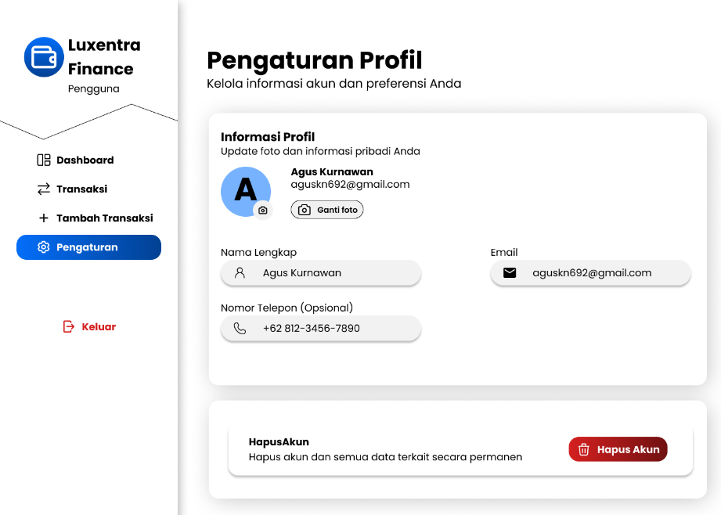
Halaman pengaturan profil digunakan untuk mengelola informasi akun pengguna. Pada halaman ini pengguna dapat melihat dan mengubah data profil sesuai kebutuhan.
Desain halaman profil dibuat sederhana dan mudah digunakan agar pengguna dapat melakukan pengelolaan akun dengan lebih nyaman.
  - Desain Dashboard Admin
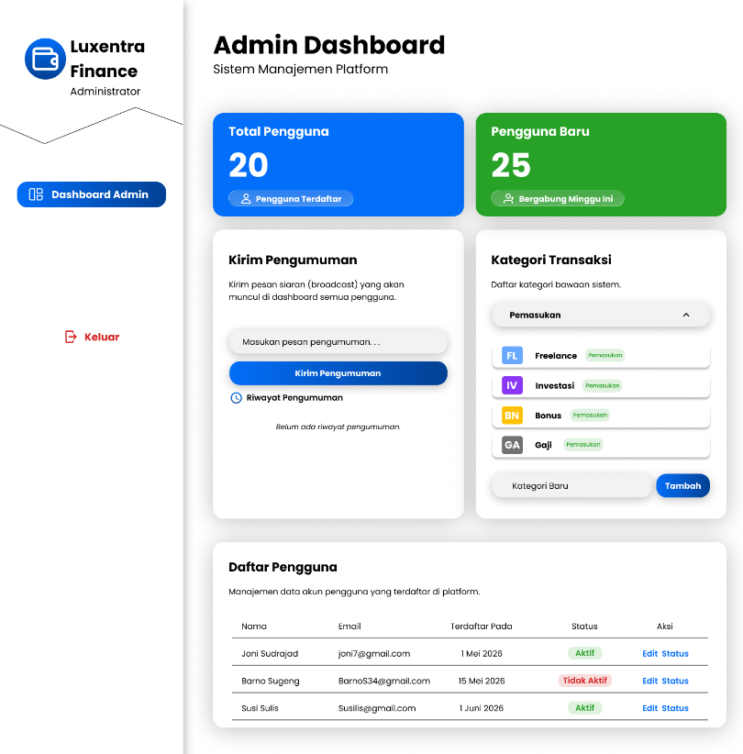
Desain Dashboard Admin pada website Luxentra Finance dibuat sebagai pusat pengelolaan sistem yang digunakan admin untuk memonitor dan mengatur data website. Tampilan dashboard menggunakan konsep modern dengan sidebar navigasi, tabel data, card informasi, dan tampilan responsif agar mudah digunakan.
Pada dashboard admin terdapat beberapa fitur utama seperti pengelolaan pengumuman, kategori transaksi, data pengguna, serta logout sistem. Selain itu, desain dashboard juga dilengkapi tombol aksi seperti tambah, hapus, blokir, dan aktifkan akun untuk membantu proses pengelolaan sistem menjadi lebih efektif dan terstruktur.

BAB V
IMPLEMENTASI SISTEM

Implementasi Frontend
Implementasi frontend pada website Luxentra Finance dilakukan untuk membangun tampilan antarmuka sistem agar dapat digunakan secara interaktif dan responsif oleh pengguna. Pengembangan frontend menggunakan HTML5 sebagai struktur utama halaman website, CSS3 dan Tailwind CSS untuk mengatur desain tampilan, serta JavaScript untuk memberikan fungsi interaktif pada sistem.
Pada tahap implementasi, beberapa halaman utama berhasil dibuat seperti home page, login page, register page, dashboard pengguna, halaman transaksi, pengaturan profil, dan dashboard admin. Seluruh halaman dirancang dengan konsep modern UI/UX agar tampilan website terlihat lebih menarik, sederhana, dan mudah digunakan oleh pengguna.
Selain itu, implementasi frontend juga menggunakan berbagai komponen antarmuka seperti sidebar navigasi, card informasi, tabel transaksi, form input, tombol interaktif, dan grafik statistik keuangan. Website juga dibuat responsif sehingga dapat menyesuaikan tampilan pada berbagai perangkat seperti desktop, tablet, maupun smartphone agar pengguna dapat mengakses sistem dengan lebih nyaman.

Implementasi Backend
Implementasi backend pada website Luxentra Finance dilakukan untuk mengelola logika sistem, autentikasi pengguna, pengolahan transaksi, komunikasi database, dan pengelolaan API antara frontend dan server. Backend dikembangkan menggunakan Node.js sebagai runtime environment dan Express.js sebagai framework utama dalam pembangunan RESTful API.
Express.js digunakan untuk mengatur routing API, middleware autentikasi, pengolahan request dan response, serta integrasi dengan database. Sistem backend juga menggunakan JSON Web Token (JWT) untuk autentikasi pengguna dan bcryptjs untuk mengenkripsi password agar keamanan data pengguna lebih terjaga.
Pada implementasinya, backend Luxentra Finance menggunakan konsep dual-mode system yaitu mode mock dan mode production. Pada mode mock, data disimpan sementara menggunakan array JavaScript sehingga frontend tetap dapat dikembangkan tanpa database aktif. Sedangkan pada mode production, seluruh data disimpan menggunakan database PostgreSQL melalui layanan Supabase.
Selain itu, backend juga dirancang menggunakan helper function dan utility function agar struktur kode lebih rapi, mudah dipelihara, dan siap dikembangkan lebih lanjut.

Implementasi Database
Implementasi database pada website Luxentra Finance digunakan sebagai media penyimpanan data pengguna, transaksi keuangan, kategori transaksi, dan data sistem lainnya. Database yang digunakan adalah PostgreSQL melalui layanan Supabase sebagai Backend-as-a-Service (BaaS).
Database terdiri dari beberapa tabel utama yaitu users, categories, transactions, dan broadcasts. Tabel users digunakan untuk menyimpan data akun pengguna, tabel categories untuk kategori transaksi, tabel transactions untuk menyimpan data pemasukan dan pengeluaran pengguna, serta tabel broadcasts untuk menyimpan pengumuman dari admin.
Pada implementasinya, sistem database menggunakan relational query untuk mengambil data transaksi beserta kategori secara lebih efisien. Seluruh data juga dikelola menggunakan sistem CRUD (Create, Read, Update, Delete) yang terhubung langsung dengan RESTful API backend.
Untuk menjaga keamanan data, konfigurasi database dan credential sistem disimpan menggunakan file environment (.env) agar data sensitif tidak ditampilkan langsung pada source code aplikasi.

Hasil Implementasi Website (Screenshot Website)
  - Implementasi Home Page
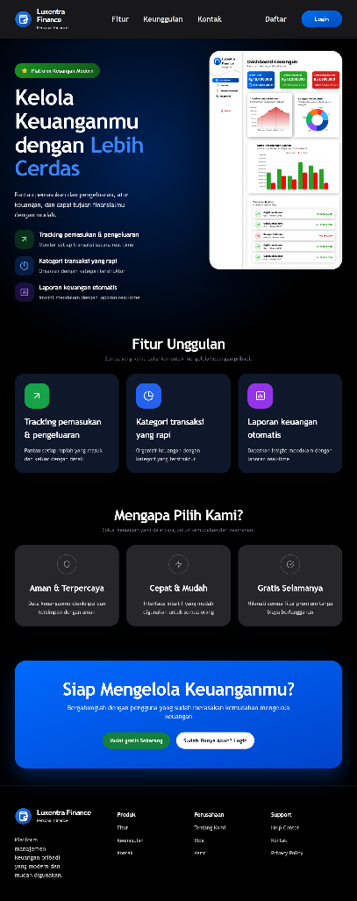
Implementasi Home Page pada website Luxentra Finance dilakukan sebagai halaman utama yang pertama kali diakses oleh pengguna sebelum masuk ke dalam sistem. Halaman ini dibuat sesuai dengan desain UI yang telah dirancang sebelumnya dengan tampilan modern, responsif, dan mudah dipahami oleh pengguna.
Pada halaman home page terdapat beberapa komponen utama seperti navbar, banner utama, informasi fitur website, keunggulan sistem, serta tombol login dan register. Home page juga menampilkan informasi mengenai fungsi website Luxentra Finance sebagai sistem pengelolaan keuangan pribadi yang membantu pengguna dalam mencatat pemasukan, pengeluaran, serta memantau kondisi finansial secara lebih terstruktur.
Selain itu, implementasi home page telah berhasil dibuat menggunakan HTML5, CSS3, Tailwind CSS, dan JavaScript sehingga tampilan website menjadi lebih interaktif dan responsif pada berbagai perangkat seperti desktop maupun smartphone. Halaman ini juga berfungsi sebagai media informasi awal agar pengguna dapat memahami tujuan dan fitur utama website sebelum menggunakan sistem.
  - Implementasi Login dan Register
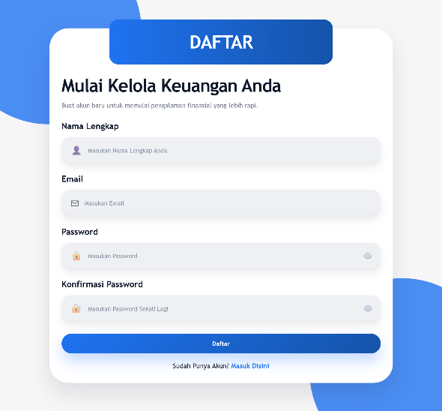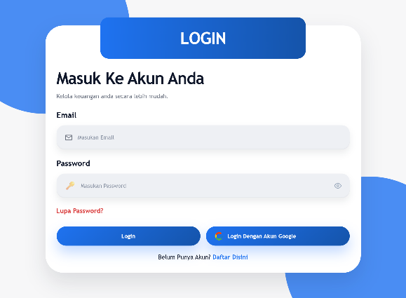
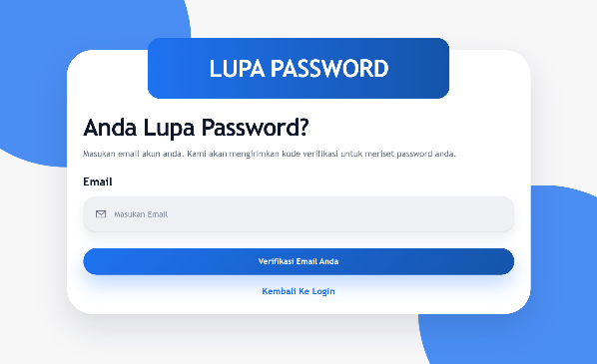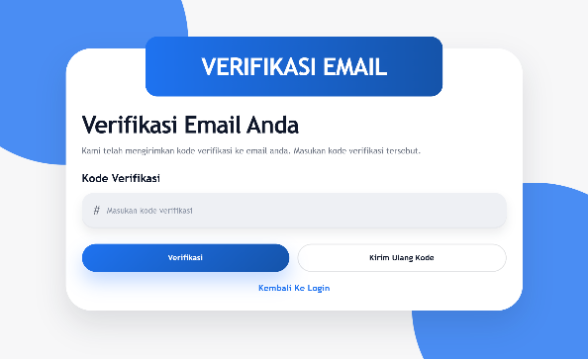
Implementasi halaman login dan register pada website Luxentra Finance dilakukan untuk mendukung proses autentikasi pengguna agar dapat mengakses sistem dengan aman. Halaman login digunakan oleh pengguna yang sudah memiliki akun, sedangkan halaman register digunakan untuk membuat akun baru sebelum masuk ke dalam website.
Pada halaman login, pengguna dapat memasukkan email dan password yang telah terdaftar pada sistem. Sistem kemudian akan melakukan validasi data akun dan menampilkan pesan error apabila data login tidak sesuai. Selain itu, tersedia juga fitur lupa password yang menggunakan verifikasi email untuk membantu pengguna mengatur ulang password akun mereka.
Sedangkan pada halaman register, pengguna dapat mengisi data seperti nama, email, dan password untuk membuat akun baru. Implementasi halaman login dan register telah berhasil dibuat menggunakan HTML5, CSS3, Tailwind CSS, dan JavaScript dengan tampilan modern, responsif, dan mudah digunakan pada berbagai perangkat.
  - Implementasi Dashboard
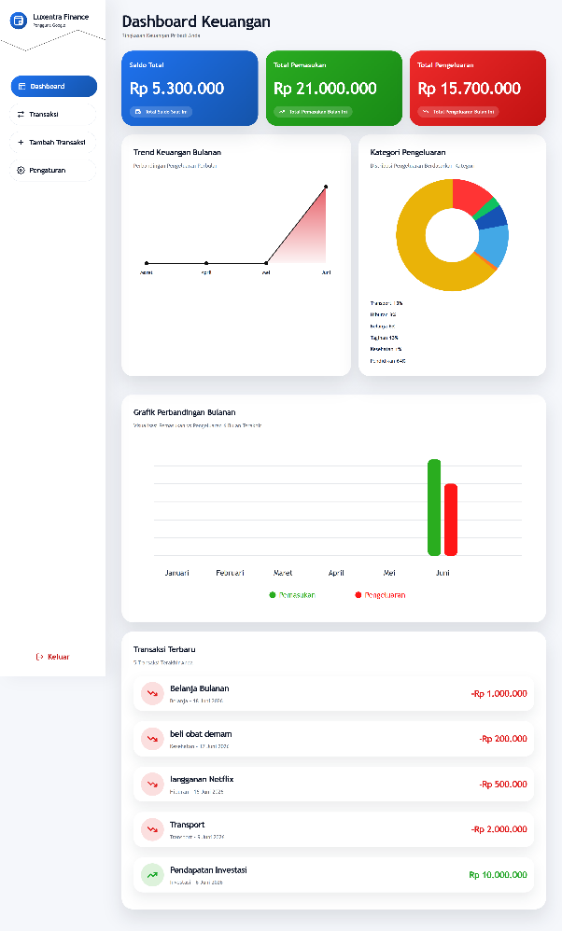
Implementasi dashboard pada website Luxentra Finance dilakukan sebagai halaman utama pengguna setelah berhasil login ke dalam sistem. Dashboard dirancang untuk menampilkan informasi keuangan secara ringkas, interaktif, dan mudah dipahami oleh pengguna.
Pada halaman dashboard, sistem menampilkan beberapa informasi penting seperti total saldo, total pemasukan, total pengeluaran, statistik pengeluaran per bulan, grafik keuangan, serta riwayat transaksi terbaru. Informasi tersebut ditampilkan secara otomatis berdasarkan data transaksi yang telah dimasukkan oleh pengguna ke dalam sistem.
Implementasi dashboard berhasil dibuat menggunakan HTML5, CSS3, Tailwind CSS, dan JavaScript dengan tampilan modern dan responsif. Selain itu, penggunaan card informasi, grafik statistik, dan tabel transaksi membuat pengguna lebih mudah memantau kondisi keuangan secara real-time melalui website Luxentra Finance.
  - Implementasi Transaksi
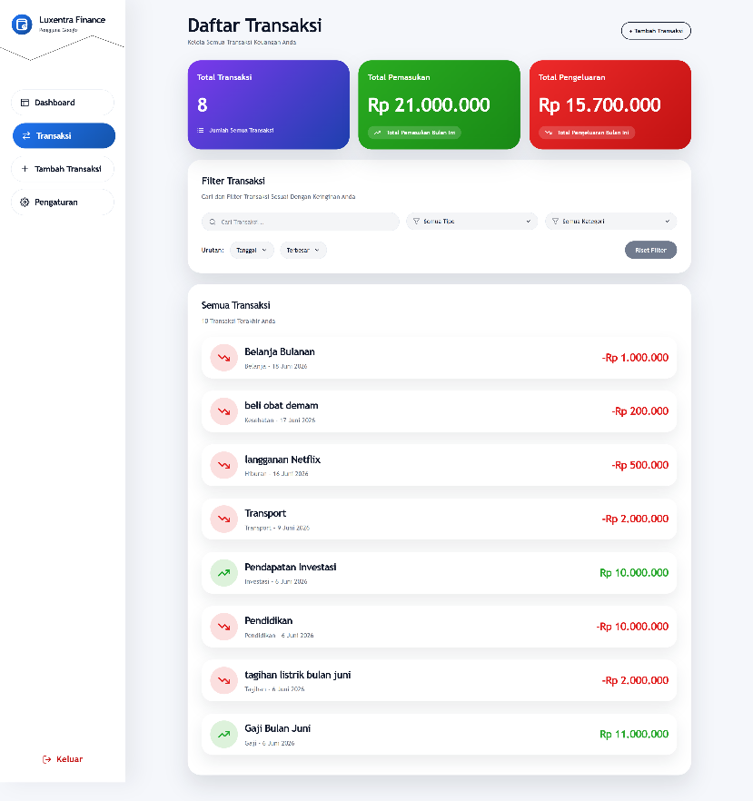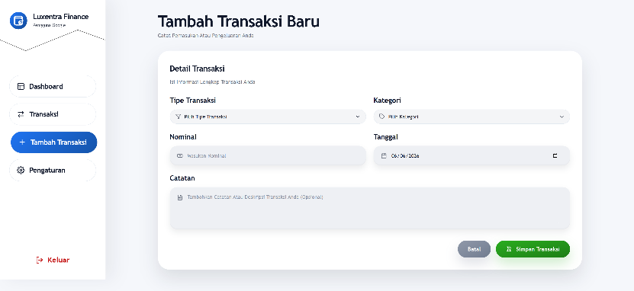
Implementasi halaman transaksi pada website Luxentra Finance dilakukan untuk membantu pengguna dalam mengelola data pemasukan dan pengeluaran keuangan secara lebih terstruktur. Halaman transaksi digunakan untuk menampilkan seluruh riwayat transaksi yang telah disimpan oleh pengguna ke dalam sistem.
Pada halaman ini, pengguna dapat melihat daftar transaksi lengkap beserta informasi seperti kategori transaksi, nominal, tanggal, dan jenis transaksi pemasukan maupun pengeluaran. Sistem juga menyediakan fitur filter dan pengurutan transaksi agar pengguna lebih mudah mencari data transaksi tertentu sesuai kebutuhan.
Selain melihat data transaksi, pengguna juga dapat menambahkan transaksi baru melalui form tambah transaksi yang tersedia pada sistem. Implementasi halaman transaksi berhasil dibuat menggunakan HTML5, CSS3, Tailwind CSS, dan JavaScript dengan tampilan responsif dan interaktif sehingga pengguna dapat mengelola data keuangan dengan lebih mudah dan nyaman.
  - Implementasi Pengaturan Profil
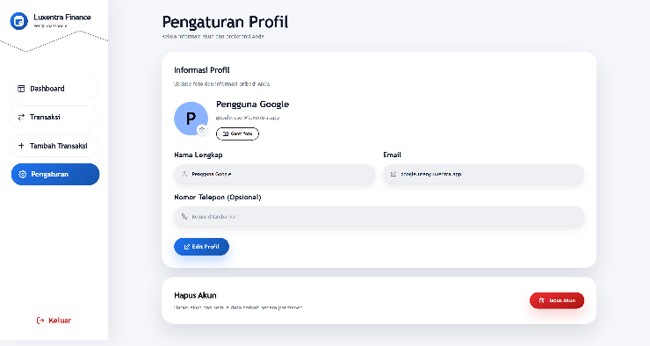
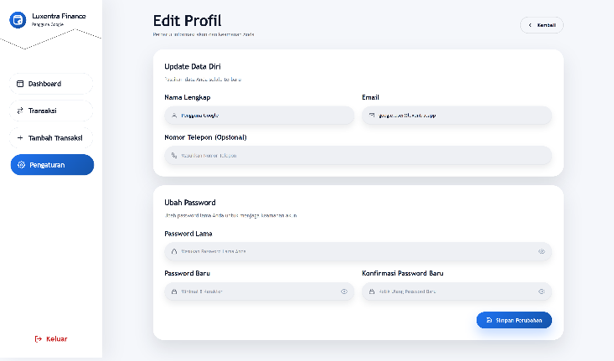
Implementasi halaman pengaturan profil pada website Luxentra Finance dilakukan untuk membantu pengguna dalam mengelola informasi akun secara mandiri. Halaman ini digunakan untuk menampilkan data profil pengguna seperti nama, email, dan informasi akun lainnya yang tersimpan pada sistem.
Pada halaman pengaturan profil, pengguna dapat melakukan perubahan data profil dengan mengedit informasi akun kemudian menyimpan perubahan tersebut ke dalam sistem. Selain itu, tersedia juga fitur hapus akun yang digunakan untuk menghapus akun pengguna secara permanen apabila pengguna sudah tidak ingin menggunakan website Luxentra Finance.
Implementasi halaman pengaturan profil berhasil dibuat menggunakan HTML5, CSS3, Tailwind CSS, dan JavaScript dengan tampilan sederhana, responsif, dan mudah digunakan. Dengan adanya fitur ini, pengguna dapat mengelola akun mereka dengan lebih fleksibel dan aman.
  - Implementasi Dashboard Admin
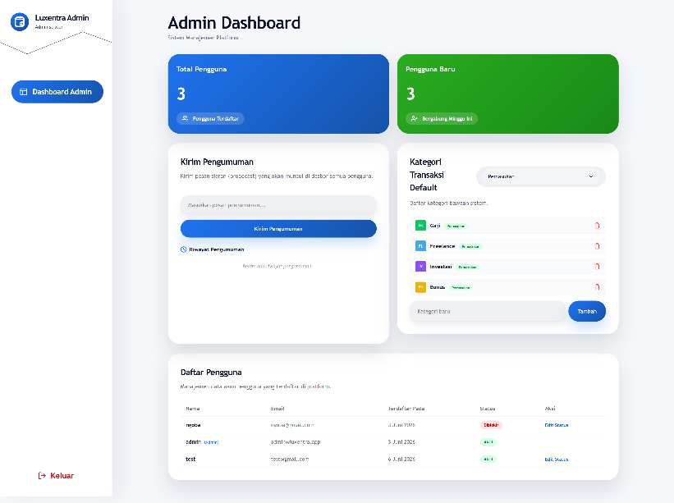
Implementasi dashboard admin pada website Luxentra Finance dilakukan untuk membantu admin dalam mengelola dan memonitor sistem website secara keseluruhan. Dashboard admin dirancang sebagai pusat pengelolaan data yang dapat diakses setelah admin berhasil login ke dalam sistem.
Pada halaman dashboard admin, tersedia beberapa fitur utama seperti pengelolaan pengumuman, pengelolaan kategori transaksi, serta pengelolaan data pengguna. Admin dapat mengirim pengumuman baru, melihat riwayat pengumuman, menambahkan maupun menghapus kategori transaksi, serta mengatur status akun pengguna seperti memblokir, mengaktifkan kembali, atau menghapus akun pengguna.
Implementasi dashboard admin berhasil dibuat menggunakan HTML5, CSS3, Tailwind CSS, dan JavaScript dengan tampilan modern, responsif, dan mudah digunakan. Dengan adanya dashboard admin, proses monitoring dan pengelolaan sistem pada website Luxentra Finance dapat dilakukan secara lebih efektif dan terstruktur.

Pengujian Sistem
Pengujian sistem pada website Luxentra Finance dilakukan untuk memastikan seluruh fitur website dapat berjalan dengan baik sesuai dengan kebutuhan sistem yang telah dirancang sebelumnya. Proses pengujian dilakukan pada beberapa fitur utama seperti login, register, tambah transaksi, edit dan delete data, serta tampilan dashboard grafik.
Pada tahap pengujian login dan register, sistem berhasil memvalidasi data pengguna dengan baik sehingga pengguna dapat membuat akun dan masuk ke dalam sistem secara aman. Selain itu, fitur verifikasi email dan reset password juga dapat berjalan sesuai fungsi yang telah dirancang.
Pengujian fitur transaksi menunjukkan bahwa sistem dapat menambahkan, menampilkan, mengedit, dan menghapus data transaksi dengan baik. Dashboard grafik juga berhasil menampilkan informasi keuangan seperti total saldo, pemasukan, pengeluaran, dan statistik transaksi secara real-time. Secara keseluruhan, hasil pengujian menunjukkan bahwa website Luxentra Finance dapat berjalan dengan baik, responsif, dan sesuai dengan kebutuhan pengguna maupun admin.

BAB VI
TEKNOLOGI DAN LIBRARY

HTML5 (HyperText Markup Language)
HTML5 digunakan sebagai struktur utama dalam pembangunan website Luxentra Finance. Teknologi ini berfungsi untuk menyusun kerangka halaman website seperti dashboard pengguna, dashboard admin, halaman transaksi, form input data, dan pengaturan profil. Pada implementasinya, digunakan elemen semantik HTML5 seperti <aside>, <main>, <section>, dan <article> agar struktur kode menjadi lebih rapi, mudah dipahami, serta mendukung aksesibilitas website yang lebih baik.
Selain itu, pada beberapa halaman juga digunakan atribut khusus seperti data-page yang berfungsi sebagai penanda halaman aktif sehingga JavaScript dapat menjalankan fungsi tertentu sesuai halaman yang sedang digunakan.

CSS3 (Cascading Style Sheets)
CSS3 digunakan untuk mengatur tampilan visual website seperti layout, warna, tipografi, animasi, dan responsivitas tampilan pada berbagai perangkat. Pada website Luxentra Finance digunakan konsep hybrid styling dengan kombinasi Tailwind CSS dan CSS kustom.
Tailwind CSS digunakan untuk membangun layout responsif menggunakan Flexbox dan Grid, pengaturan spacing, serta penyesuaian tampilan pada perangkat desktop maupun mobile secara lebih cepat dan terstruktur. Selain itu, digunakan juga CSS kustom pada file input.css dan styles.css untuk membuat tema warna Luxentra Finance, desain sidebar, custom dropdown, efek bayangan modal, dan animasi transisi antarmuka agar tampilan website terlihat lebih modern dan premium.

Node.js
Node.js digunakan sebagai runtime environment pada sisi backend website Luxentra Finance. Teknologi ini digunakan untuk menjalankan JavaScript pada sisi server sehingga proses pengolahan data, autentikasi pengguna, dan komunikasi database dapat dilakukan secara efisien. Node.js memiliki arsitektur event-driven dan non-blocking I/O yang cocok digunakan untuk aplikasi web modern dengan kebutuhan pengolahan data secara real-time.

Express.js
Express.js digunakan sebagai framework utama dalam pembangunan RESTful API pada website Luxentra Finance. Framework ini digunakan untuk mengatur routing endpoint API, middleware autentikasi, pengolahan request dan response, serta integrasi sistem backend dengan database.

JavaScript (ES6+)
JavaScript digunakan sebagai bahasa pemrograman utama baik pada frontend maupun backend website Luxentra Finance. Pada implementasinya digunakan sintaks modern ES6+ seperti async/await, arrow function, destructuring, dan template literal agar kode program lebih ringkas, modern, dan mudah dikembangkan.

Supabase PostgreSQL
Supabase digunakan sebagai layanan Backend-as-a-Service (BaaS) sekaligus database PostgreSQL pada website Luxentra Finance. Teknologi ini digunakan untuk menyimpan data pengguna, transaksi, kategori transaksi, dan pengumuman sistem secara aman dan terstruktur.

JSON Web Token (JWT)
JWT digunakan sebagai sistem autentikasi pengguna berbasis token. Teknologi ini memungkinkan proses login dan pengelolaan sesi pengguna dilakukan secara aman menggunakan metode stateless authentication.

Bcryptjs
bcryptjs digunakan untuk mengenkripsi password pengguna sebelum disimpan ke dalam database. Dengan adanya enkripsi password, keamanan data akun pengguna menjadi lebih terjaga.

Dotenv
dotenv digunakan untuk mengelola konfigurasi sensitif seperti API key, JWT secret, dan URL database melalui file environment (.env) agar data penting sistem lebih aman.

Figma
Figma digunakan sebagai tools desain UI/UX untuk membuat wireframe dan mockup tampilan website sebelum tahap implementasi dilakukan. Penggunaan Figma membantu proses perancangan antarmuka agar lebih terstruktur, modern, dan sesuai dengan kebutuhan pengguna.

Visual Studio Code
Visual Studio Code digunakan sebagai code editor utama dalam proses pengembangan website Luxentra Finance. Tools ini digunakan untuk menulis, mengedit, menjalankan, dan mengelola kode program frontend maupun backend secara lebih efisien.

GitHub Commit
GitHub digunakan sebagai media penyimpanan source code dan version control pada proses pengembangan website Luxentra Finance. Penggunaan GitHub membantu proses pengelolaan kode program agar lebih terstruktur, aman, dan mudah dikembangkan secara berkelanjutan.
Pada proses pengembangan, setiap perubahan fitur dan perbaikan sistem disimpan menggunakan commit GitHub sehingga riwayat perkembangan project dapat terdokumentasi dengan baik. Beberapa proses yang dilakukan melalui GitHub meliputi penambahan fitur frontend, perbaikan tampilan UI/UX, pengelolaan dashboard, pengembangan fitur transaksi, serta pembaruan sistem admin.
Selain itu, penggunaan GitHub juga memudahkan proses kolaborasi tim karena setiap anggota dapat mengelola branch, melakukan commit, serta menggabungkan perubahan kode secara lebih efisien. Dengan adanya GitHub, proses pengembangan website Luxentra Finance menjadi lebih terorganisir dan mendukung pengembangan sistem secara berkelanjutan.

Vercel
Vercel digunakan sebagai platform deployment website Luxentra Finance. Platform ini digunakan untuk menjalankan server backend dan frontend secara online menggunakan konsep serverless deployment sehingga website dapat diakses melalui internet dengan lebih mudah dan stabil.

BAB VII
PENUTUP

Kesimpulan
Berdasarkan hasil perancangan, implementasi, dan pengujian yang telah dilakukan, website Luxentra Finance berhasil dikembangkan sebagai sistem pengelolaan keuangan berbasis web yang dapat membantu pengguna dalam mengelola pemasukan dan pengeluaran secara lebih terstruktur. Website ini menyediakan berbagai fitur utama seperti login dan register, dashboard keuangan, pengelolaan transaksi, grafik statistik, pengaturan profil, serta dashboard admin untuk monitoring sistem.
Dalam proses pengembangannya, website Luxentra Finance menggunakan teknologi HTML5, CSS3, Tailwind CSS, JavaScript, database, serta GitHub sebagai version control. Seluruh fitur pada sistem telah berhasil diimplementasikan dengan tampilan antarmuka yang modern, responsif, dan mudah digunakan pada berbagai perangkat.
Hasil pengujian menunjukkan bahwa sistem dapat berjalan dengan baik sesuai dengan kebutuhan pengguna maupun admin. Dengan adanya website Luxentra Finance, proses pengelolaan keuangan menjadi lebih efektif, interaktif, dan membantu pengguna dalam memantau kondisi finansial secara lebih mudah dan efisien.

Saran Pengembangan
Website Luxentra Finance masih dapat dikembangkan lebih lanjut agar memiliki fitur yang lebih lengkap dan optimal. Pengembangan selanjutnya dapat dilakukan dengan menambahkan fitur export laporan keuangan, notifikasi otomatis, integrasi API pembayaran digital, serta pengembangan aplikasi versi mobile agar pengguna dapat mengakses sistem dengan lebih mudah.
Selain itu, sistem keamanan website juga dapat ditingkatkan dengan penambahan enkripsi data, autentikasi yang lebih aman, serta optimasi performa website agar sistem dapat berjalan lebih stabil dan cepat. Pengembangan tampilan UI/UX juga dapat terus dilakukan agar pengalaman pengguna menjadi lebih nyaman dan interaktif.

BAB VIII
PEMBAGIAN TUGAS KELOMPOK

Struktur Tim
Dalam proses pengembangan website Luxentra Finance, setiap anggota tim memiliki peran dan tanggung jawab masing-masing agar proses pengerjaan sistem dapat berjalan dengan lebih terstruktur dan efisien. Pembagian struktur tim dilakukan berdasarkan kebutuhan pengembangan website mulai dari perancangan UI/UX, pengembangan frontend, backend, database, hingga penyusunan laporan project.
Berikut merupakan struktur tim pada pengembangan website Luxentra Finance:
- Andika Wahyu Pratama
Berperan sebagai UI/UX Designer dan Dokumentasi yang bertanggung jawab dalam perancangan tampilan website menggunakan Figma, penyusunan desain sistem, pembuatan laporan tugas besar, serta media presentasi project.
- Mahardika Putra Nazza
Berperan sebagai Frontend Developer yang bertanggung jawab dalam implementasi tampilan website menjadi halaman interaktif menggunakan HTML5, CSS3, Tailwind CSS, dan JavaScript sesuai desain UI yang telah dibuat.
- Faiz Muhammad Ridho
Berperan sebagai Backend Developer yang bertanggung jawab dalam pengembangan backend website Luxentra Finance, meliputi pembuatan logika sistem, pengelolaan RESTful API, autentikasi dan otorisasi pengguna, pengelolaan database, serta proses penyimpanan dan pengolahan data transaksi keuangan agar sistem dapat berjalan dengan aman, stabil, dan terintegrasi dengan frontend website.

Kontribusi GitHub
Dalam proses pengembangan website Luxentra Finance, seluruh anggota tim menggunakan GitHub sebagai media version control dan penyimpanan source code project. Setiap perubahan sistem, penambahan fitur, serta pengembangan tampilan website didokumentasikan melalui GitHub commit dan branch development sehingga proses pengembangan project dapat tercatat dengan baik.
Repository project menggunakan branch utama main sebagai branch utama sistem. Selain itu, setiap anggota tim juga menggunakan branch masing-masing sesuai bidang pengembangan yang dikerjakan.
Berikut branch yang digunakan dalam pengembangan project:
- main
Digunakan sebagai branch utama penyimpanan source code final website Luxentra Finance.
- Tampilan-UI/UX-Andika-Wahyu-Pratama
Digunakan untuk proses pengembangan desain tampilan UI/UX website serta penyesuaian antarmuka sistem.
- forntend-mahardika
Digunakan untuk proses implementasi frontend website menggunakan HTML5, CSS3, Tailwind CSS, dan JavaScript.
- Backend-Faiz
Digunakan untuk proses pengembangan backend, pengelolaan database, autentikasi pengguna, serta pengolahan data pada sistem website.
Penggunaan GitHub membantu proses kolaborasi tim menjadi lebih terstruktur, memudahkan pengelolaan source code, serta mendukung pengembangan website Luxentra Finance secara berkelanjutan.

DAFTAR PUSTAKA

Prameswari, P., Candra, R. M., Affandes, M., dan Oktavia, L. (2025). Desain UI/UX Aplikasi Manajemen Keuangan Pribadi Menggunakan Metode User Centered Design (UCD). Jurnal Pendidikan dan Teknologi Indonesia, 5(1), 1–8.
Rahmatullah, M. W. J., Oktavia, N. N., dan Lawrence, L. (2025). Aplikasi Manajemen Keuangan Pribadi Berbasis Web dengan Visualisasi Data Interaktif. Technomedia Journal, 10(1).
Fitriyadi, R., dan Ikrimach, I. (2025). Pengembangan Aplikasi Web Manajemen Keuangan Personal dengan Analisis Pengeluaran Bulanan. Jurnal Informatika Teknologi dan Sains (JINTEKS), 7(4).
Tjandra, S., Dewi, G. L., Santoso, S. P., dan Prajetno, J. (2022). Pengembangan Aplikasi Pengaturan Keuangan Pribadi Berbasis Digital. Jurnal Teknik Industri, 24(2).

